Configuration firebase du Tp2

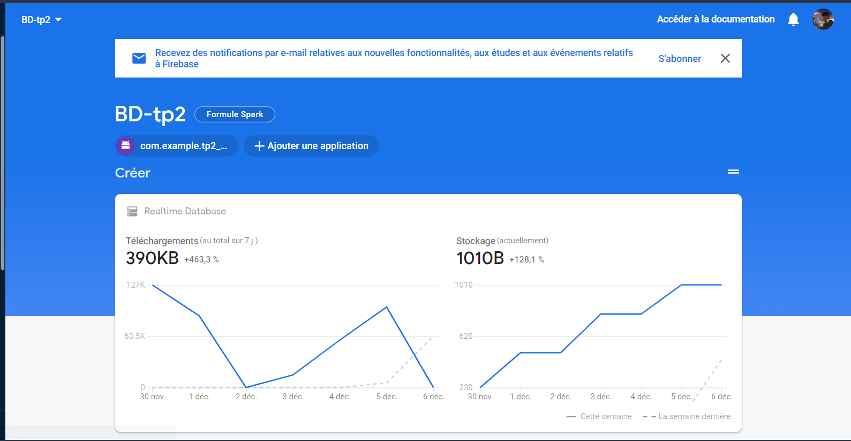

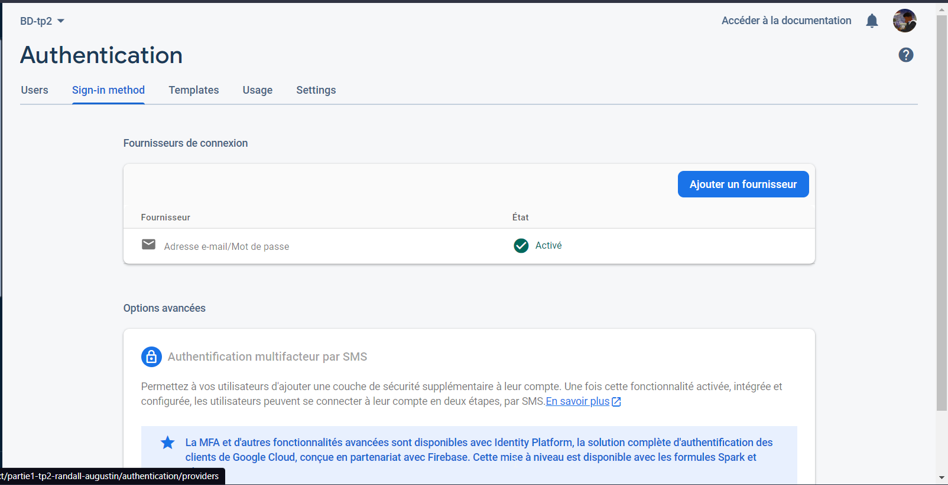

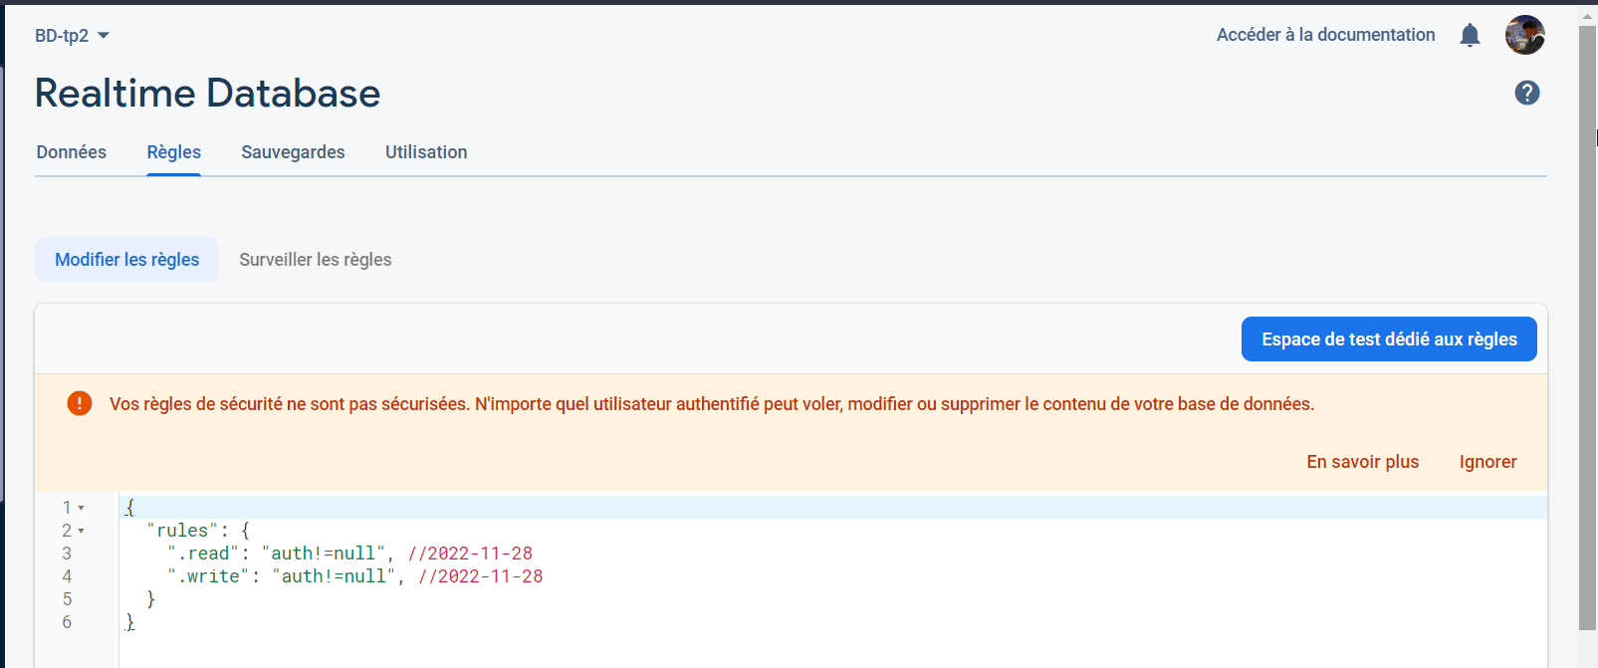

Parti1 1 du Tp2

# Page d’acceuil

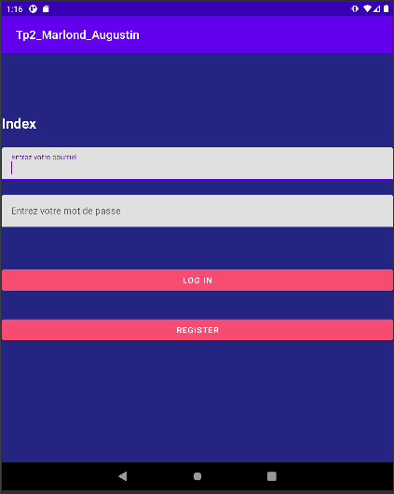

# Layout activity_inscription

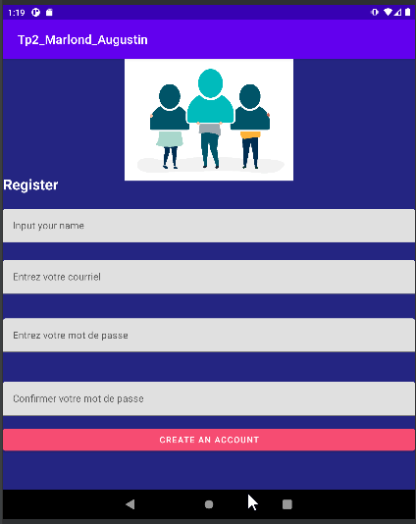

# Affichage du message d’erreur lorsque le champ de mot de passe est vide

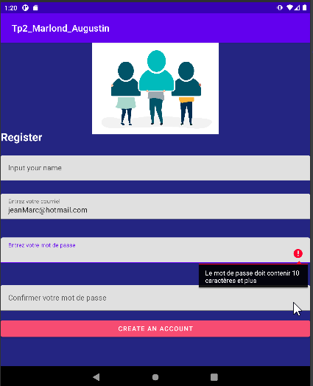

# Affichage du message d’erreur car les mots de passes sont différents

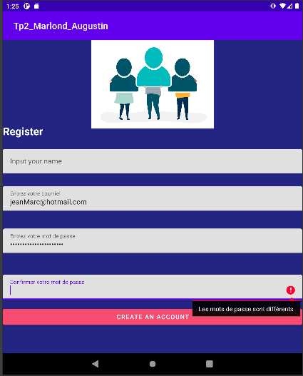

# Affichage du message d’erreur lorsque le champ pour le nom est vide

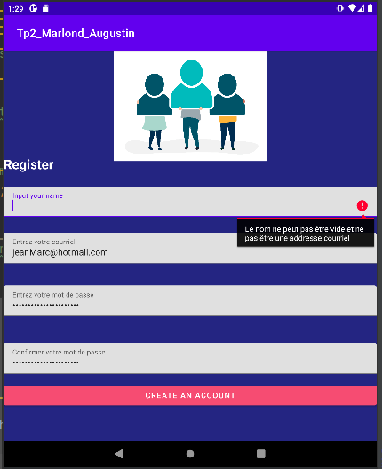

# Affichage du message d’erreur lorsque le compte inscrit n’existe pas

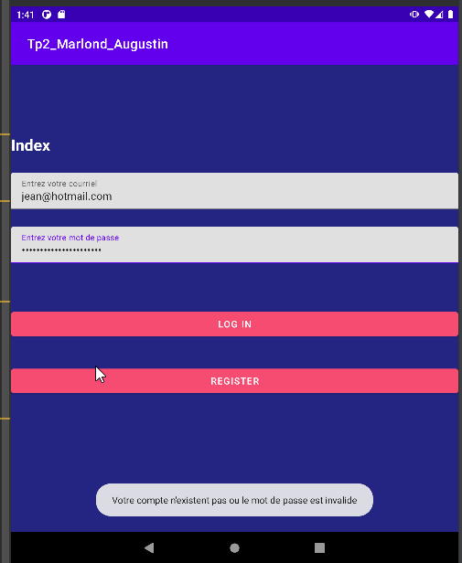

# Affichage du layout de gestionActivity après une connexion réussie

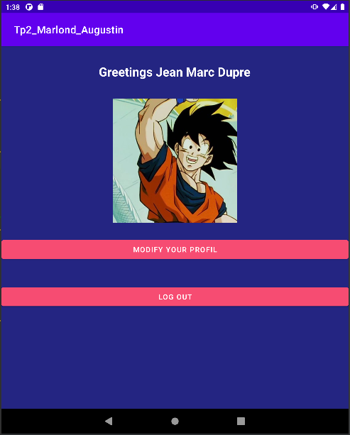

# Affichage de GestionProfilActivity après qu’on click sur Modify your profil

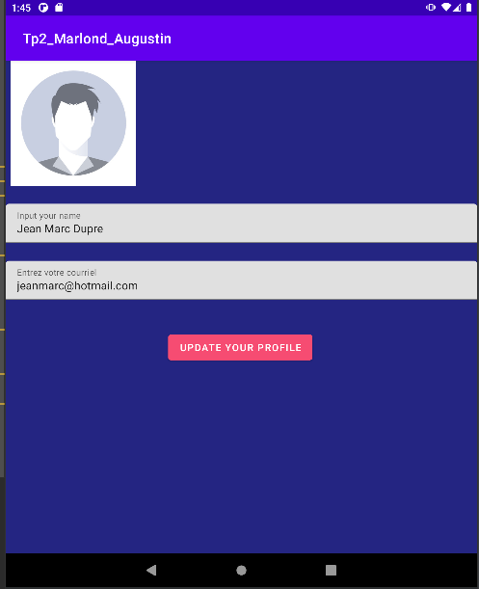

# Modification du nom de l’usage Jean Marc Dupre à Jean Marc

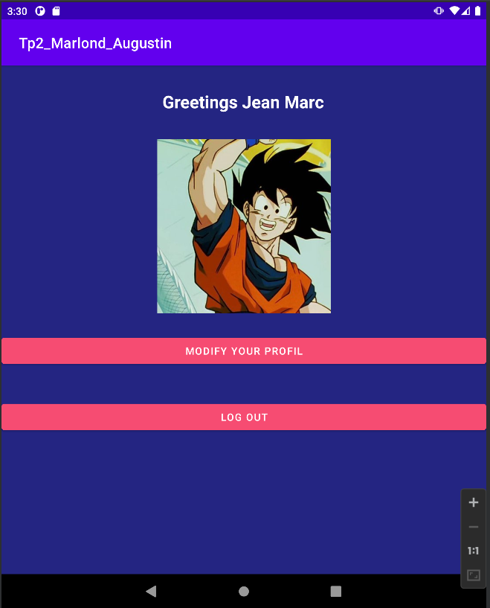

Partie2 nouvelle affichage de gestion Bd

# Gestion bd

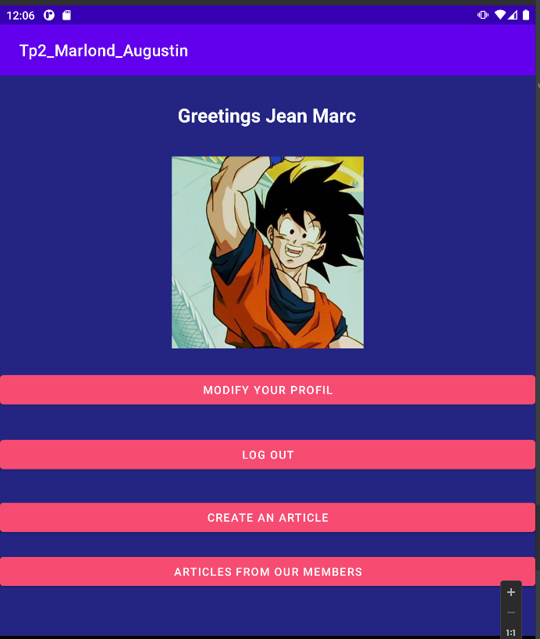

# Création d’un article

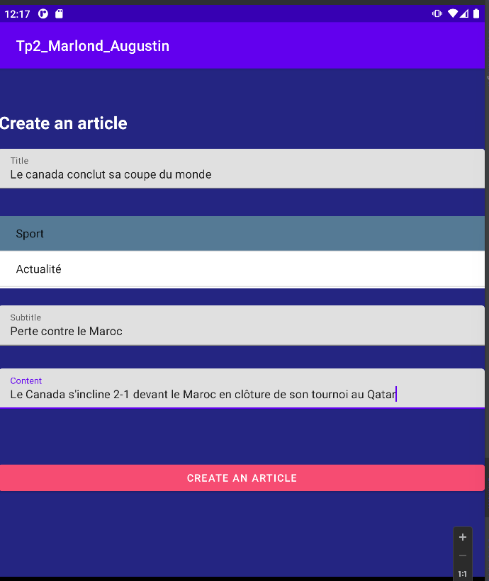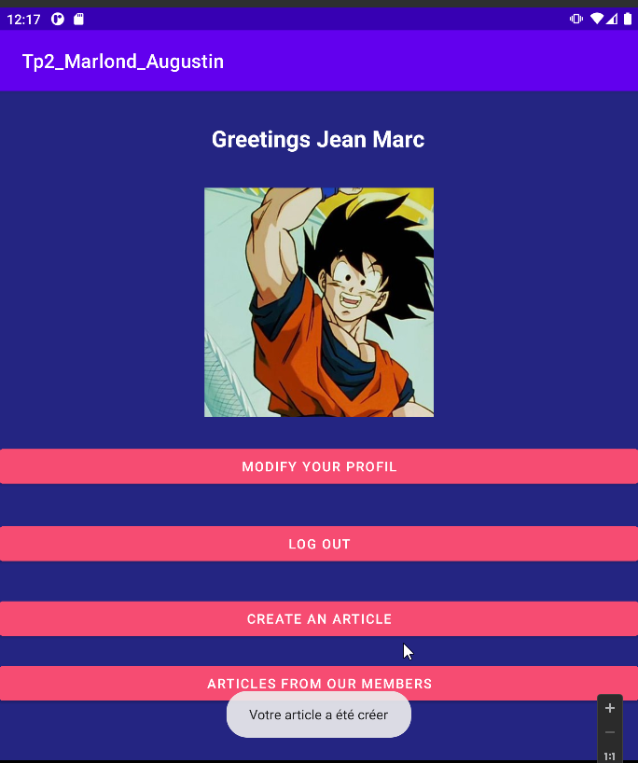

# Affichage de tous les articles et de la description de l’article de Jean Marc

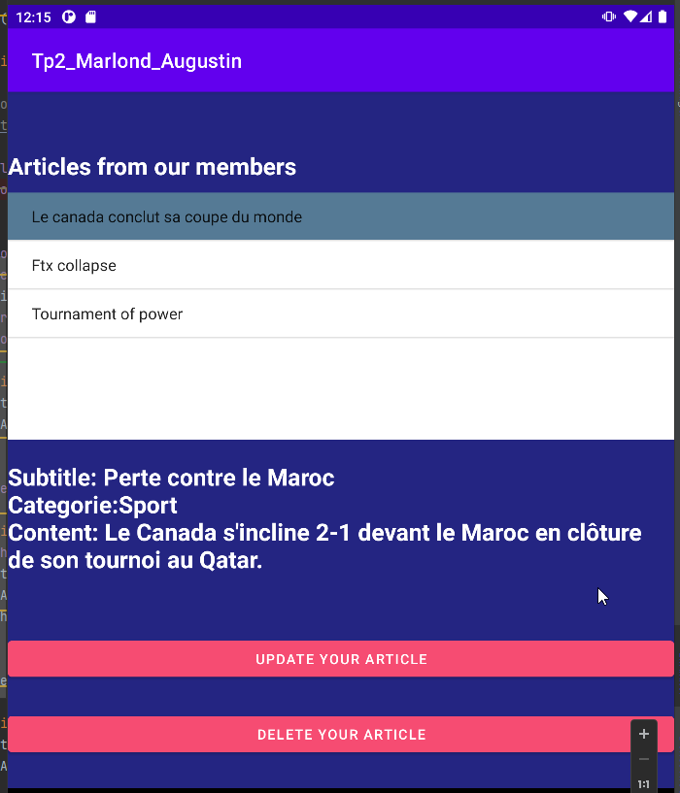

# Affichage du message d’erreur lors de la tentative de modifier un article que l’usager ne créa pas

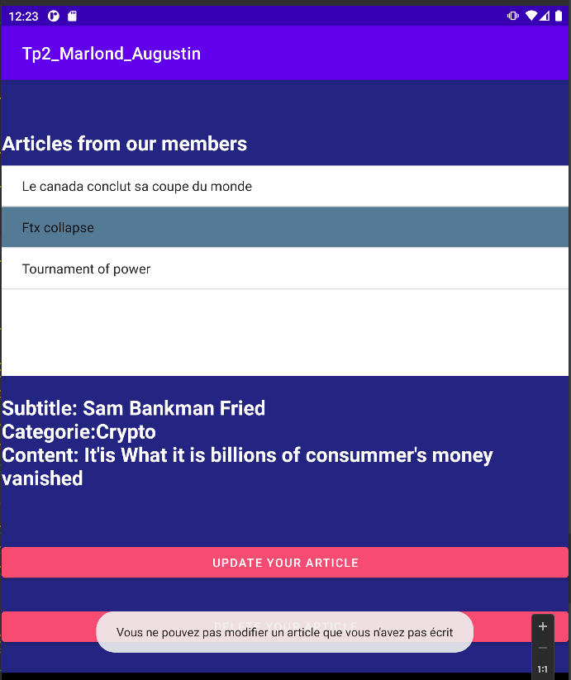

# Modification de l’article du Canada

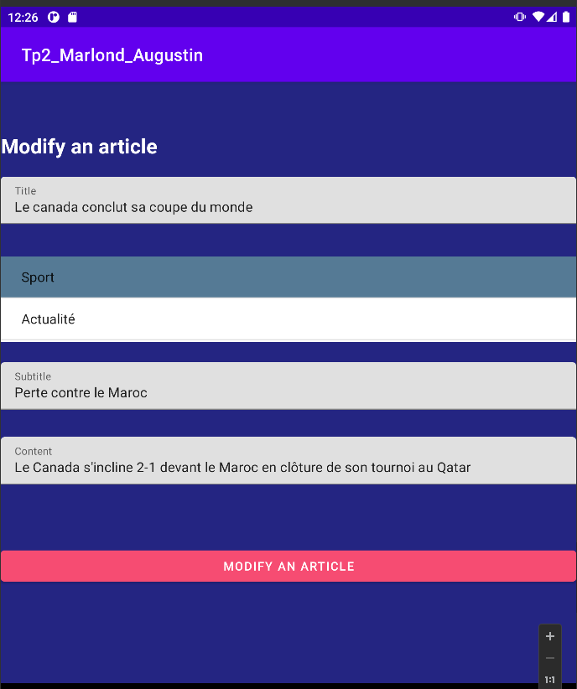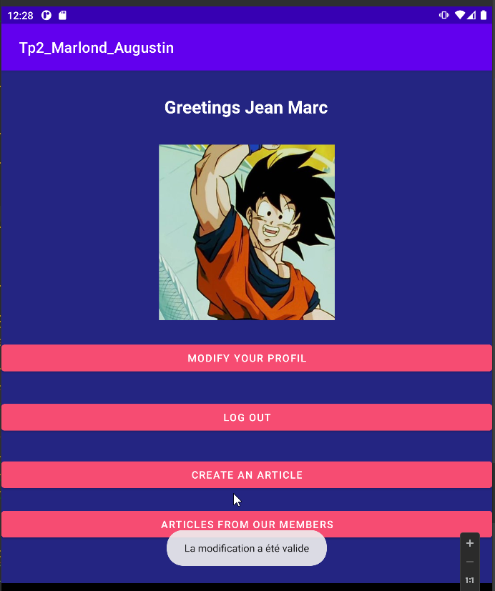

# Affichage des articles après la modification

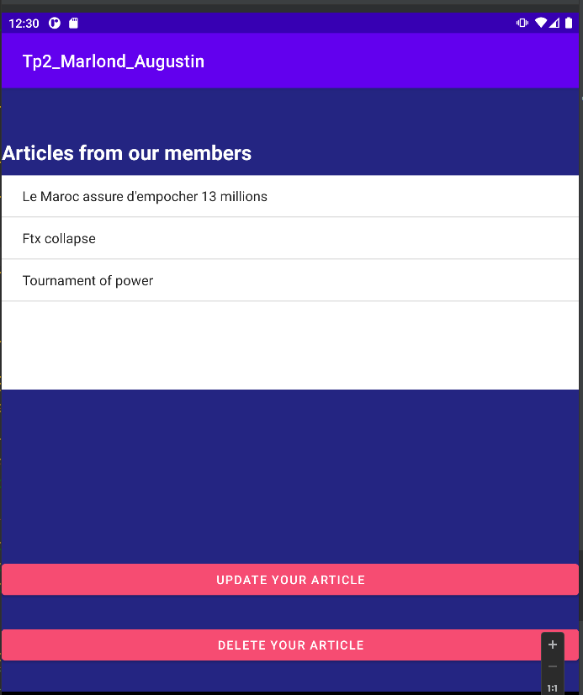

# Suppression de l’articles de Jean Marc

